**OLIMPIADA DE MATEMATICĂ A SATELOR DIN ROMÂNIA**

**ETAPA JUDEŢEANĂ 9.03.2019**

**CLASA a IV-a**

**Problema 1.(7 puncte)**

Aflaţi numărul a=b+c ştiind că:

$b=4×2+5×3:3×\left\{\left[1000:5-60:2+\left(2019×0+32:2\right):8\right]\right\}:2$ şi

$64:16+3×\left[25×2+3×\left(25×2-c:2\right)\right]=140×2$.

**Problema 2.(7 puncte)**

Acum doi ani, o treime din vârsta lui Sandală reprezenta un sfert din vârsta lui Pantof, iar jumătate din vârsta lui Adidas reprezenta două treimi din vârsta lui Sandală. Ştiind că împreună aveau 33 ani, aflaţi ce vârstă are fiecare acum.

**Problema 3.(7 puncte)**

Înlocuiţi literele din desenul alăturat cu cifrele 1,2,3,4,5,6,7,8,9 astfel încât

A+B+C+D=17, D+E+F+G=17, G+H+I+A=17. Cifrele nu se pot repeta.

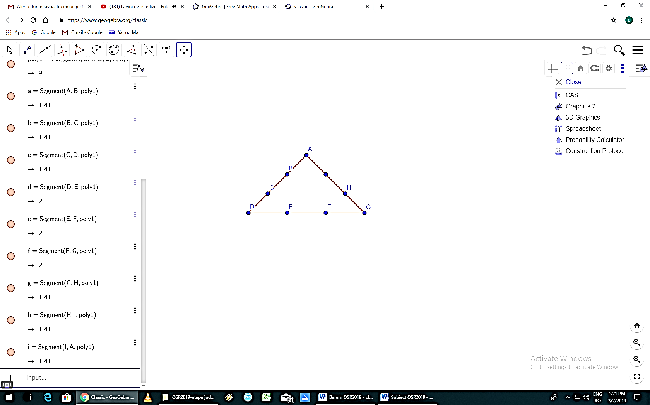

**Problema 4.(7 puncte )**

Sandală a participat la un concurs de matematică la care s-au dat 20 probleme. Pentru fiecare problemă rezolvată corect se acordă 4 puncte iar pentru fiecare problemă nerezolvată sau rezolvată greşit se scade 1 punct. Ştiind că Sandală a obţinut 50 de puncte, să se afle câte probleme a rezolvat corect şi câte a rezolvat greşit(sau nerezolvate).

*Subiectele au fost - propuse de prof. Cristian Petru Pop, Inspectoratul Școlar Județean Cluj*

*- traduse de prof. Edit Szasz, Colegiul Tehnic Turda*

**Toate subiectele sunt obligatorii.**

**Timp efectiv de lucru - 2 ore.**